7400007

САДОВАЯ ТЕЛЕЖКА 40В

РУКОВОДСТВО ПОЛЬЗОВАТЕЛЯ

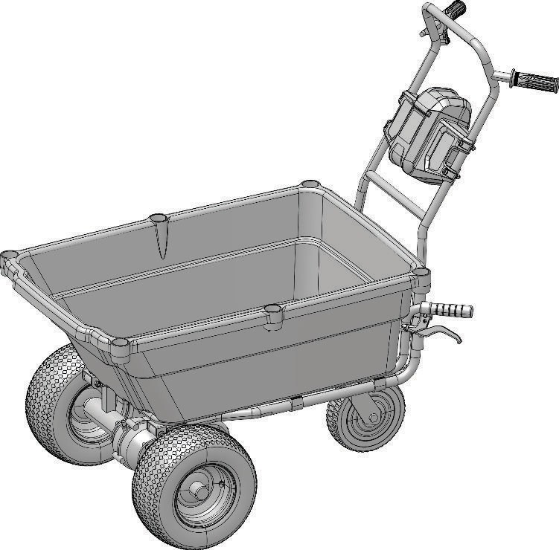

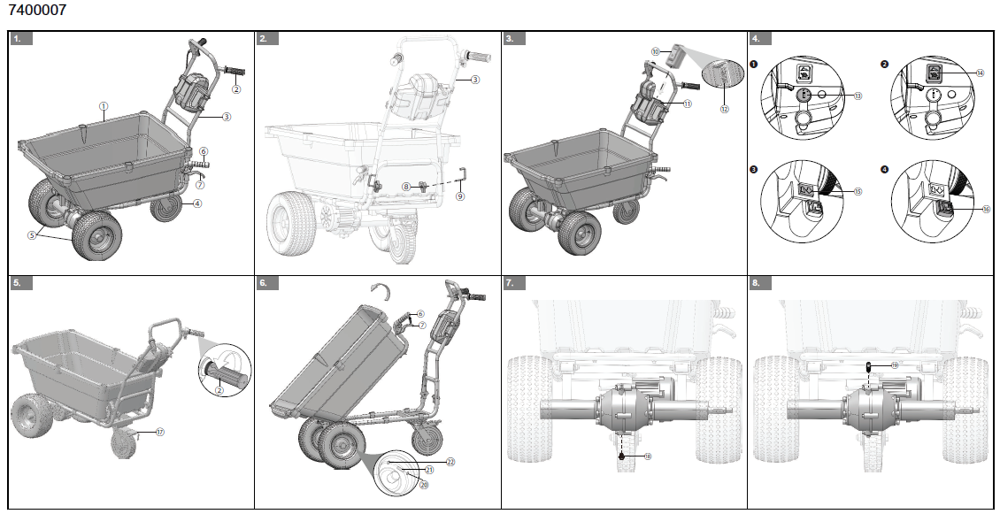

- Описание устройства 2
  - Назначение устройства. 2
  - Основные компоненты устройства. 2
- Безопасность 2
- Сборка 2
  - Распаковка устройства 2
  - Установка верхней рукоятки 2
  - Установка аккумуляторного блока. 2
  - Извлечение аккумуляторного блока. 3
- Эксплуатация 3
  - Регулировка скорости вращения 3
  - Переключатель направления вращения 3
  - Запуск устройства. 3
  - Остановка устройства. 3
  - Использование тормоза. 3
  - Опорожнение кузова. 4
- Техническое обслуживание 4
  - Замена масла 4
  - Проверка давления шин 4
- Транспортировка и хранение 4
  - Хранение устройства. 4
- Поиск и устранение неисправностей 5
- Технические характеристики 5
- Гарантийные обязательства………………...….6

ОПИСАНИЕ УСТРОЙСТВА

ПРЕДНАЗНАЧЕНИЕ
Устройство предназначено для очистки транспортных средств, лодок, стен зданий от скопившейся грязи с использованием воды и химических чистящих средств.
Устройство переназначено только для бытового применения, а не для коммерческого использования. Эксплуатация устройства допускается только при температуре выше 0°C.

ОСНОВНЫЕ КОМПОНЕНТЫ УСТРОЙСТВА
Рисунок 1 - 8.
- Кузов
- Регулятор
- Верхняя рукоятка
- Самоориентирующееся колесо
- Переднее колесо
- Ручка кузова
- Рычаг разблокировки кузова
- Крепежная гайка
- Болт
- Аккумуляторный блок
- Аккумуляторный отсек
- Кнопка фиксации аккумулятора
- Выключатель электропитания
- Кнопка регулировки скорости
- Переключатель направления вращения
- Кнопка блокировки
- Тормоз
- Масляная пробка
- Сливная пробка
- Воздушный колпачок
- Штифт
- Ниппель

ПРАВИЛА ТЕХНИКИ БЕЗОПАСНОСТИ
ПРЕДУПРЕЖДЕНИЕ
Убедитесь, что вы выполняете/ соблюдаете все правила техники безопасности.
Обратитесь к руководству по технике безопасности.

СБОРКА

РАСПАКОВКА УСТРОЙСТВА
ПРЕДУПРЕЖДЕНИЕ
Перед использованием убедитесь в том, что устройство правильно собрано.

ПРЕДУПРЕЖДЕНИЕ
- Не эксплуатируйте устройство, если его детали имеют повреждения.
- Не эксплуатируйте устройство, если отсутствуют некоторые компоненты.
- Если компоненты повреждены или отсутствуют, обратитесь в сервисный центр.

Откройте упаковку.

Прочтите руководство пользователя, входящее в комплект поставки.

Извлеките все отсоединенные детали из коробки.

Извлеките устройство из коробки.

Утилизируйте коробку и упаковку в соответствии с местными нормативами.

УСТАНОВКА ВЕРХНЕЙ РУКОЯТКИ
Рисунок 2.

Совместите отверстия в верхней рукоятке с отверстиями в нижней рукоятке.

Вставьте болты в отверстия.

Затяните стопорные гайки на болтах.

Повторите операцию на другой стороне.

УСТАНОВКА АККУМУЛЯТОРНОГО БЛОКА
Рисунок 3.
ПРЕДУПРЕЖДЕНИЕ
• Если аккумулятор или зарядное устройство были повреждены, их необходимо заменить.
• Перед установкой или удалением аккумулятора выключите устройство и подождите, пока двигатель не остановится.
• Прочтите, изучите и соблюдайте требования инструкции по эксплуатации аккумулятора и зарядного устройства.

Откройте дверку аккумуляторного отсека.

Совместите подъемные выступы на аккумуляторе с пазами в аккумуляторном отсеке.

Задвигайте аккумулятор внутрь аккумуляторного отсека, пока он не будет зафиксирован в нужном положении.

Фиксация в нужном положении будет сопровождаться хорошо слышимым щелчком.

Закройте дверцу аккумуляторного блока.

СНЯТИЕ АККУМУЛЯТОРНОГО БЛОКА
Рисунок 3.

Откройте дверку аккумуляторного отсека.

Нажмите и удерживайте кнопку разблокировки аккумулятора.

Выньте аккумуляторный блок из устройства.

ЭКСПЛУАТАЦИЯ
ПРЕДУПРЕЖДЕНИЕ
Держите крепко за ручки при перемещении устройства.

РЕГУЛИРОВКА СКОРОСТИ ВРАЩЕНИЯ
ПРИМЕЧАНИЕ
Устройство имеет двухпозиционную кнопку выбора скорости.
Рисунок 4.

Выберите иконку высокой скорости и устройство будет работать на высокой скорости.

Выберите иконку низкой скорости и устройство будет работать на низкой скорости.

ПЕРЕКЛЮЧАТЕЛЬ НАПРАВЛЕНИЯ ПЕРЕМЕЩЕНИЯ
Рисунок 4.

ПРИМЕЧАНИЕ
Устройство имеет двухпозиционную кнопку выбора направления перемещения.

Выберите иконку вперед для движения вперед.

Выберите иконку назад для движения назад.
ПРЕДУПРЕЖДЕНИЕ
Перемещайте тележку назад на небольшое расстояние.

ЗАПУСК УСТРОЙСТВА
Рисунок 4.

Установите выключатель электропитания в положение с синей точкой.

Нажмите кнопку выбора направления перемещения.

Нажмите кнопку выбора скорости перемещения.

Нажмите кнопку блокировки.
ВАЖНО
Если регулятор не поворачивается в течение 4-х секунд, необходимо повторно нажать кнопку блокировки.

Поверните регулятор.

ОСТАНОВКА УСТРОЙСТВА
Рисунок 4.

Отпустите регулятор.

Установите выключатель электропитания в положение с красной точкой.
ПРЕДУПРЕЖДЕНИЕ
Не отпускайте ручку, пока устройство не будет двигаться.

ПРЕДУПРЕЖДЕНИЕ
Поместите устройство на ровную поверхность.

ИСПОЛЬЗОВАНИЕ ТОРМОЗА
Рисунок 5.

ЗАБЛОКИРУЙТЕ ТОРМОЗ

Наступите на тормоз.

РАЗБЛОКИРУЙТЕ ТОРМОЗ

Наступите на тормоз снова.

ОПОРОЖНЕНИЕ КУЗОВА
Рисунок 6.

Остановите устройство.

Нажмите на рычаг разблокировки кузова, чтобы разблокировать кузов.

Возьмитесь за ручку кузова, чтобы поднять кузов.

Опорожните кузов

ТЕХНИЧЕСКОЕ ОБСЛУЖИВАНИЕ
ПРЕДУПРЕЖДЕНИЕ
Перед началом проведения технического обслуживания убедитесь в том, что
- устройство остановлено.
- все движущиеся части остановились.
- выньте вилку из источника электропитания.

ПРЕДУПРЕЖДЕНИЕ
Не используйте сильные растворители или моющие средства для очистки пластмассового корпуса или компонентов.

ПРЕДУПРЕЖДЕНИЕ
Не допускайте, чтобы тормозная жидкость, бензин, материалы на основе нефти попадали на пластмассовые детали. Химические вещества могут привести к повреждению пластмассовых деталей и сделать устройство непригодным для эксплуатации.

ЗАМЕНА МАСЛА
ВНИМАНИЕ
Заменяйте масло каждые шесть месяцев в первый год эксплуатации устройства. Заменяйте масло раз в год в оставшиеся годы эксплуатации устройства.

СЛИВ МАСЛА
Рисунок 7.

Выкрутите сливную пробку с помощью гаечного ключа (не входит в комплект поставки)

Слейте масло.

Установите и затяните сливную пробку.

ДОБАВЛЕНИЕ МАСЛА
Рисунок 8.

Выкрутите масляную пробку с помощью гаечного ключа (не входит в комплект поставки)

Добавьте масло через масляное отверстие.

Установите и затяните масляную пробку
ВАЖНО
Объем масляного бака составляет 150 мл.

ПРОВЕРКА ДАВЛЕНИЯ ШИН
Рисунок 6.
ПРЕДУПРЕЖДЕНИЕ
Поддерживайте давление в шинах в диапазоне 28-30 фунтов на квадратный дюйм.

ДОБАВЛЕНИЕ ВОЗДУХА

Снимите воздушную крышку.

Наденьте воздушный шланг (не входит в комплект поставки) на ниппель.
ПРЕДУПРЕЖДЕНИЕ
Не перекачивайте шины, чтобы они не взорвались.

СТРАВЛИВАНИЕ ВОЗДУХА

Нажмите на штифт в центре ниппеля.

ТРАНСПОРТИРОВКА И ХРАНЕНИЕ
ПРЕДУПРЕЖДЕНИЕ
Перед транспортировкой и хранением извлеките из устройства аккумуляторный блок.

ХРАНЕНИЕ УСТРОЙСТВА
ПРЕДУПРЕЖДЕНИЕ
Убедитесь, что электрические компоненты сухие.

ПРЕДУПРЕЖДЕНИЕ
Убедитесь в том, что вблизи от устройства нет детей.

Очистите кожух и пластмассовые детали с помощью влажной мягкой ткани.

Убедитесь, что на устройстве нет незакрепленных или поврежденных деталей. При необходимости выполните следующие действия / инструкции:

замените поврежденные детали;

затяните болты;

обратитесь за помощью в авторизированный сервисный центр.

Храните устройство при температуре окружающей среды между –10° F (–23° C) и +85° F (+23° C).

ПОИСК И УСТРАНЕНИЕ НЕИСПРАВНОСТЕЙ
ВОЗМОЖНАЯ НЕИСПРАВНОСТЬ | ПРИЧИНА | МЕТОД УСТРАНЕНИЯ
Двигатель не запускается | Аккумуляторная батарея не плотно установлена. | Убедитесь, что аккумуляторная батарея плотно установлена в устройство.
 | Аккумуляторный блок разряжен. | Зарядите аккумулятор.
 | Проводка ослабла. | Убедитесь, что коннекторы плотно вставлены.
 | Контроллер поврежден. | Замените неисправный контроллер, прибегнув к помощи авторизированного сервисного центра.
Устройство медленно перемещается. | Заряд аккумуляторной батареи низкий. | Зарядите аккумулятор.
 | Аккумуляторная батарея изношена. | Замените батарею новой аккумуляторной батареей.
 | Поверхность не устойчива. | Попытайтесь перемещать устройство по ровной поверхности.
Устройство работает нестабильно. | Электрические выключатели повреждены. | Обратитесь за помощью в авторизированный сервисный центр.
 | Электрические выключатели подверглись воздействию коррозии. | Обратитесь за помощью в авторизированный сервисный центр.
Коробка передач издает шум. | Коробка передач повреждена. | Обратитесь за помощью в авторизированный сервисный центр.

ТЕХНИЧЕСКИЕ ХАРАКТЕРИСТИКИ
Номинальное напряжение | 40 В
Номинальная мощность | 300 Вт
Грузоподъемность | 220 фунтов (100 кг)
Давление накачки шин | 30 фунтов на квадратный дюйм Максимально
Вес (без аккумулятора) | 33 кг (±2 кг)
Емкость (объем) | 106 л/ 3.74 кубических фута
Длина | 52.6" (133.6 см)
Ширина | 26.4" (67 см)
Высота | 43.7" (111 см)
Скорость | Высокая: 4.2 км/ч  (±0.5 км/ч)/ 2.6 миль/ч  (±0.31 миль/ч)
Низкая: 3 км/ч (±0.5км/ч)/
1.86 миль/ч (±0.31 миль/ч)
Задний ход: 2.4 км/ч
(±0.5 км/ч)/ 1.49 миль/ч
(±0.31 миль/ч)
Передняя шина | 12x5.0-6» Колесо с пневматической шиной
Задняя шина | 8" Твердое самоориентирующееся колесо
Тип масла | Масло для автоматических коробок передач
Объем масляного бака | 150 мл
Модель аккумулятора | 29717/ 29727/2927007
Модель зарядного устройства | 2910907/2904207

ГАРАНТИЙНЫЕ ОБЯЗАТЕЛЬСТВА
Срок гарантийного обслуживания на инструменты ТМ GREENWORKS TOOLS составляет: - 2 года (24 месяца) для изделий, используемых владельцами для личных (некоммерческих) нужд; - 1 год (12 месяцев) для всей профессиональной техники серии 82В, а также всех аккумуляторных ручных инструментов серии 24В (шуруповёртов, дрелей, лобзиков, циркулярных пил, гайковертов, фонарей, многофункциональных инструментов, ручных пылесосов, шлифовальных машин и др.), используемых в коммерческих целях и объемах; - 1 год (12 месяцев) для всех аккумуляторных батарей (АКБ), используемых с профессиональными инструментами серии 82В и всеми иными аккумуляторными инструментами, используемыми в коммерческих целях и объемах (если иное не указано в специальном контракте между ООО «ГРИНВОРКСТУЛС» и Покупателем). - 2 года (24 месяца) для аккумуляторных батарей (АКБ), используемых для личных (некоммерческих) нужд. Гарантийный срок исчисляется с даты продажи товара через розничную торговую сеть. Эта дата указана в кассовом чеке или ином документе, подтверждающем факт приобретения инструмента или АКБ. В случае устранения недостатков в течение гарантийного срока, гарантийный срок продлевается на период, в течение которого он не использовался потребителем. Гарантийные обязательства не подлежат передаче третьим лицам.  ОГРАНИЧЕНИЯ.  Гарантийное обслуживание покрывает дефекты, связанные с качеством материалов и заводской сборки инструментов TM GREENWORKS TOOLS. Гарантийное обслуживание распространяется на инструменты, проданные на территории РФ начиная с 2015 года, имеющие Гарантийный Талон или товарный чек, позволяющий произвести идентификацию изделия по модели, серийному номеру, коду или дате производства и дате продажи. Гарантия Производителя не распространяется на следующие случаи:  1. Неисправности инструмента, возникшие в результате естественного износа изделия, его узлов, механизмов, а так же принадлежностей, таких как: электрические кабели, ножи и режущие полотна, приводные ремни, фильтры, угольные щетки, зажимные устройства и держатели;  2. Механические повреждения, вызванные нарушением правил эксплуатации или хранения, оговорённых в Инструкции по эксплуатации;  3. Повреждения, возникшие вследствие ненадлежащего использования инструмента (использование не по назначению);  4. Повреждения, появившиеся в результате перегрева, перегрузки, механических воздействий, проникновения в корпус инструмента атмосферных осадков, жидкостей, насекомых или веществ, не являющихся отходами, сопровождающими его применение по назначению (стружка, опилки);  5. Повреждения, возникшие в результате перегрузки инструмента, повлекшей одновременный выход из строя 2-х и более компонентов (ротор и статор, электродвигатель и другие узлы или детали). К безусловным признакам перегрузки изделия относятся, помимо прочих, появление:  цветов побежалости, деформации или оплавления деталей и узлов изделия, потемнения или обугливания изоляции, повреждения проводов электродвигателя под воздействием высокой температуры;  6. Повреждения, возникшие из-за несоблюдения сроков технического обслуживания, указанных в Инструкции по эксплуатации;  7. Повреждения, возникшие из-за несоответствия параметров питающей электросети требованиям к электросети, указанным на инструменте;  8. Повреждения, вызванные очисткой инструментов с использованием химически агрессивных жидкостей;  9. Инструменты, прошедшие обслуживание или ремонт вне авторизованного сервисного центра (АСЦ) GREENWORKS TOOLS;  10. Повреждения, появившиеся в результате самостоятельной модификации или вскрытия инструмента вне АСЦ;  11. Ремонт, произведенный с использованием запчастей, сменных деталей или дополнительных компонентов, которые не поставляются ООО «ГРИНВОРКСТУЛС» или не одобрены к использованию этой компанией, а также на повреждения, появившиеся в результате использования неоригинальных запчастей; | ГАРАНТИЙНОЕ ОБСЛУЖИВАНИЕ.  Для устранения неисправности, возникшей в течение гарантийного срока, Вы можете обратиться в авторизованный сервисный центр (АСЦ) GREENWORKS TOOLS или к официальному дистрибьютору компании, указанному в Инструкции, а также на сайте www.Greenworkstools.ru.,  Основанием для предоставления услуги по гарантийному обслуживанию в рамках данных гарантийных обязательств является правильно оформленный гарантийный талон, содержащий информацию об артикуле, серийном номере, дате продажи инструмента, заверенный подписью и печатью Продавца. Если будет установлено, что поломка инструмента связана с нарушением гарантийных условий производителя, то Вам будет предложено произвести платное обслуживание в одном из АСЦ GREENWORKS TOOLS. Настоящие гарантийные обязательства подлежат периодическим обновлениям, чтобы соответствовать новой продукции компании. Копия последней редакции гарантийных обязательств будет доступна на сайте www.greenworkstools.eu и на русскоязычной версии сайта www.greenworkstools.ru.  Официальный Сервисный Партнер TM GREENWORKS TOOLS в России – ООО «Фирма Технопарк»: Адрес: Российская Федерация, г. Москва, улица Гвардейская, дом 3, корпус 1.

Средства малой механизации садово-огородного и лесохозяйственного применения механизированные, торговых марок «Greenworks Tools», «Greenworks» соответствуют требованиям технических регламентов:

- № ТР ТС 010/2011 «О безопасности машин и оборудования»,
- № TP ТС 004/2011 «О безопасности низковольтного оборудования»,
- № ТР 020/2011 «Электромагнитная совместимость технических средств».
Изготовитель: «Чанчжоу Глоуб Ко., Лтд.»
Адрес: 213000, Китайская Народная Республика, провинция Цзянсу, округ Чанчжоу, район Чжунлоу, шоссе Тсинганг, 65.
Страна производства: Китай.
Официальное представительство и импортер в Российской Федерации и странах СНГ: Общество с ограниченной ответственностью «ГРИНВОРКСТУЛС ЕВРАЗИЯ» (краткое название ООО «ГРИНВОРКСТУЛС»
Адрес: 119049, Российская Федерация, город Москва, Якиманский переулок, д.6. Телефон: +7-495- 221-8903
ДАННЫЕ О СЕТИ АСЦ ГРИНВОРКС

№ п/п | Организация | Город | Адрес | Телефон
1 | ООО "Мастер-Класс" | г. Астрахань | 414014, Астраханская обл, Астрахань г, Ярославская ул, дом № 34 | 8(8512)759111
2 | ООО "Айсберг-Сервис" | г. Барнаул | 656037, г. Барнаул, ул. Северо-Западная д. 54 | 8(385)2362002
3 | ИП Гринев А.А. | г. Брянск | 241019, Брянская обл, Брянск г, Красноармейская ул, дом № 93А | 8(953)2815829
4 | ООО Интертулс -ДВ- СЦ Молоток | г. Владивосток | 690016, Приморский край, г. Владивосток, ул. Борисенко, дом № 34. | 8 (423) 2637502
5 | ООО «СК Славяне» | г. Волгоград | 400107, г.Волгоград, ул.Рионская, д.8А | 8(8442) 364050
6 | ООО «СК Славяне» | г. Волжский | 404130, Волгоградская обл. г. Волжский, пр. им. Ленина 308М оф. 1 | 8(909) 3910251
7 | ИП Семенов А.Ю. | г.Воронеж | 394026, Воронежская обл, Воронеж г, Текстильщиков ул, дом № 2, корпус "з" | 8 (473)2619635
8 | ИП Салахов | г.Екатеринбург | 620026, г.Екатеринбург, ул. Р.Люксембург, 67А | 8(343)2519494
9 | ООО "Арсенал" | г. Железногорск | Курская область г. Железногорск, ул. Дмитрова 26 | 8(960)6841001
10 | ИП Васильев А.С. | г. Иркутск | 664003, Иркутская обл, Иркутск г, Киевская ул, дом № 34А | 8(908)6610538
11 | ООО «Сервис Тех Центр» | г. Казань | 420136, ул.Маршала Чуйкова, д.25, пом.1002 | (843)5254415, моб. 89179133570
12 | ООО "Кпасное Колесо" | г. Калининград | 236008,г.Калининград,ул.Достоевского,д 21 | 8(929)1661107
13 | ИП Обухова Марина Сергеевна | г. Краснодар | 353217 Краснодарский край, Динской район пос. Южный ул. Северная д. 8А | 8 (861) 2728888
14 | ИП Конарев В.А. | г.Краснодар | 350910, Краснодарский край, Краснодар г, Новый пер, дом № 23 | 8(918) 193 84 48
15 | ООО СЦ "База" | г.Красноярск | 660056, г.Красноярск, ул. Березина, д.1, территория Троллейбусного Депо | 8(391) 2235006
16 | ИП Кухарчук Т.П. | г. Комсомольск-на-Амуре | 681005, Хабаровский край, Комсомольск-на-Амуре г, Павловского ул, дом № 3 | 8 (4217) 31-80-00
17 | ИП Куракин М.Н. | г. Кемерово | г.Кемерово, ул.Двужильного 7к2ст1 рынок «Привоз» | 8 (3842) 901400
18 | ООО "Фирма Технопарк" | г.Москва | 121471,Москва, ул. Гвардейская д 3,к 1 | 8(8007)006525
19 | ИП Овод С.П. | г. Магнитогорск | 455034, Челябинская обл., Магнитогорск г, Зеленый лог ул, дом № 56 | 8(351)9404412
20 | ИП Царева Н.П. | г. Мурманск | 183031, Мурманская обл, Мурманск г, Свердлова ул, дом № 9 Б | 8 (953)300-1932
21 | ИП Кондратьев Владимир Леонидович | г.Нижний Новгород | 603074, Нижний Новгород г, Сормовское ш, дом № 1 «Б», оф.1 институт и метро Буревестник | 8 (831) 257-79-54 8 908 16 70 249
22 | ИП Куракин М.Н. | г.Новосибирск | 630024 Новосибирская обл. г. Новосибирск ул. Ватутина дом 44/1 корп.19 | 8(383) 3990109
23 | ИП Задорожная К.В. | г. Омск | 644022, Омская обл., Омск г, Сакена Сейфуллина, дом № 40 | 8(3812) 502060
24 | ООО "Арсенал" | г.Орёл | 302004, г. Орел ул. 1-я Курская д.83 | 8 ( 4862 ) 54-12-12 доб 132, 8-960-650-30-00
25 | ООО "Арсенал" | г. Орёл | 302029, г. Орел Московское шоссе д.126б | 8(4862) 200758, 8(962)4829666
26 | ООО «Территория сервиса» | г. Пермь | 614064, Пермь, Чкалова, 7Е офис 102 | 8 (342)2594479
27 | ООО "Куб" | г. Пермь | 614064, Пермь г, Героев Хасана ул, дом № 55 | 8 (342)2020490
28 | ООО "С-ФК" | г. Рязань | 390000, Рязань, ул. Садовая, д.33 | 8(4912) 282016, 923472
29 | ИП Холод | г. Ростов на Дону | 344010, Ростов-на-Дону г., Нансена ул., 140 | 8(863) 2790305
30 | ООО "Электра" | г.Санкт Петербург | 190013, г, Санкт-Петербург, , Заставская ул. Д. 30 | 8(812)7403587
31 | ООО "Интер Электро" | г. Самара | 443052, Самарская обл, Самара г, Псковская, дом № 25 | 8(846) 9552414
32 | ИП Колоколов Дмитрий Владимирович | г. Самара | 443058, г. Самара, Физкультурная, дом № 17, 1этаж | 8(846)9905446
33 | ИП Никитина Н.В. | г. Саратов | 410015, Саратовская обл, Саратов г, Пензенская ул, дом № 4 | 8 (8452)541418
34 | ООО "Профинструмент" | г. Северодвинск | 164500, Архангельская обл, Северодвинск г, Никольская ул, дом № 7 | 8(911) 6721770
35 | ИП Романов Р.А. | г.Тула | 300005 ,г.Тула , ул. Павшинский мост , д 2, | (4872)790190, моб. +79807229253
36 | ООО "Технодок" | г.Тюмень | 625048, Тюмень, ул. Салтыкова-Щедрина, 58/2: | 83 452 215 669
37 | ИП Вологжин Григорий Сергеевич | г. Уфа | 450022, Уфа г, Менделеева ул, дом № 153 | 8(347) 279-90-70
38 | ИП Апалькова Д.П. | г.Челябинск | 454138, Челябинская область, г. Челябинск, ул. Молодогвардейцев, дом № 7 | 8(351) 267-50-01
39 | ООО Ламед | г Алмааты Казахстан | Алматы қ., Березовский көш. 3А, 050060 | 8 (727) 244-64-46 8(727) 293-34-53
40 | СП "Сканлинк"-ООО | г. Минск | 220019, Республика Беларусь, г. Минск, пер. Монтажников 4-й, дом № 5-16 | 8(017) 234-99-99

Импортер в РБ: Совместное предприятие СКАНЛИНК-ООО
г. Минск, 4-ый пер. Монтажников д. 5-16
т. 234-99-99 факс 238-04-04 opt@scanlink.by
Запрещается выбрасывать электроинструмент вместе с бытовыми отходами!

Электроинструмент, отслуживший свой срок и не подлежащий восстановлению, должен утилизироваться согласно нормам, действующим в стране эксплуатации.

В других обстоятельствах:

- не выбрасывайте электроинструмент вместе с бытовым мусором;

- рекомендуется обращаться в специализированные пункты вторичной переработки сырья.

Дата производства указана на этикетке устройства в формате: Месяц / Число / Год.

ВНИМАНИЕ!!!

В случае прекращения электроснабжения либо при отключении инструмента от электросети снимите фиксацию (блокировку) выключателя и переведите его в положение «Выключено» для исключения дальнейшего самопроизвольного включения инструмента.

